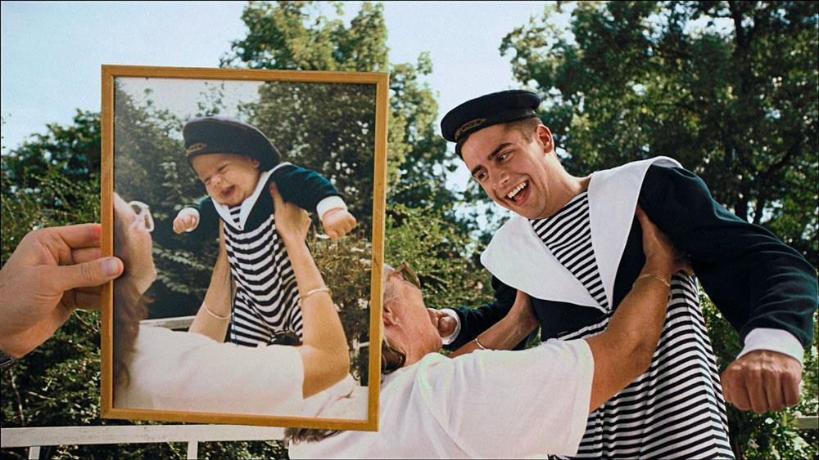

Der Werbespot „20 JahreBahnCard“

Arbeitsblatt

„20 Jahre BahnCard“
Du sollst mit dem Werbespot „20 Jahre BahnCard“ arbeiten, der eine Werbung für Deutsche Bahn (DB) ist.
Im Werbespot aus dem Jahr 2012 feiert man das 20 jährige Jubiläum der BahnCard, die eine Reisekarte ist, wo man Ermäßigungen (atlaides) bekommt, wenn man Fahrkarten in Deutschland kauft.
Es gibt folgende Aufgaben:
- 1: Lückentext In der ersten Aufgabe sollst du den Text mit den angegebenen Vokabeln (ar dotajiem vārdiem) ergänzen, so dass ein zusammenhängender Text über den Werbespot „20 Jahre BahnCard“ entsteht.
- 2: Richtig oder falsch? Schaue dir den Werbespot an. Entscheide danach, ob die Aussagen richtig oder falsch sind.
- 3: Eine Zeitreise unternehmen! Wie die Personen im Werbespot sollst du jetzt auch zurück in die Vergangenheit reisen, indem du ein Kinderfoto von dir selbst findest und eine Kopie davon machst, wo du die Situation im alten Foto kopierst. Zuletzt sollst du die beiden Fotos beschreiben.

Viel Spaß!

1: Lückentext
- Ergänze den Text mit diesen Vokabeln, so dass ein zusammenhängender Text über den Werbespot „20 Jahre BahnCard“ entsteht:
1992 ● Bahn ● BahnCard ● Deutschland ● Erwachsene ● fahren ● feiert ● Kinderfotos ● kopiert
  - Menschen ● Motto ● Vergangenheit ● TV-Spot ●Werbespot

- Der Werbespot „20 Jahre BahnCard“ ist ein , der für die Deutsche und die BahnCard Werbung macht.
- Die BahnCard gibt es seit , und mit dem Werbespot man ihren
20.Geburtstag.
- Das des Werbespots ist: „20 Jahre unverändert gut“.
- Im feiert man nicht nur die , sondern auch die vielen
, die mit der Bahn .
- Die Fotografin Irina Werning ist durch ___________ gereist und hat alte eingesammelt.
- Diese Fotos hat die Fotografin , und in den neuen Fotos kann man jetzt die Kinder als 20 Jahre später sehen.
- Man kann sagen, dass man mit den Fotos eine Zeitreise (ceļojums laikā) zurück in die ______________, unternimmt.

2: Richtig oder falsch?
Schaue dir den Werbespot an. Entscheide danach, ob folgende Aussagen richtig oder falsch sind.

Aussagen | Richtig | Falsch
1. In der ersten Szene sehen wir zwei Frauen.
2. Eine Frau sitzt in einer Badewanne und leckt eine Schaufel.
3. Die Schaufel ist gelb.
4. Eine junge Frau versucht, einen Hund zu tragen.
5. Ein junger Mann wird von seiner Mutter hochgehalten.
6. Zwei Mädchen haben ein graues Kleid mit einer roten Schleife und schwarze Socken an.
7. Ein Mann ist als Wikinger gekleidet.
8. Alle Fotos sind Kopien von alten Kinderfotos.
9. Das Motto des Werbespots ist: „25 Jahre unverändert gut“.

Glossar: lecken laizīt; Schaufel(f) lāpstiņa; tragen nest, valkāt; hochhalten turēt paceltu gaisā; Schleife(f) sasiets pušķis

4: Eine Zeitreise unternehmen
Wie die Personen im Werbespot sollst du jetzt auch zurück in die Vergangenheit reisen.

- Finde ein Kinderfoto von dir selbst.
- Mache, wie im Werbespot, eine Kopie davon.
- Beschreibe die zwei Fotos (60-100 Wörter!)

Das Ergebnis

Eine Zeitreiseunternehmen
Wie die Personen im Werbespott sollst du jetzt auch zurück in die Vergangenheit reisen.
- Finde ein Kinderfoto von dir selbst.
- Mache, wie im Werbespot, eine Kopie davon.
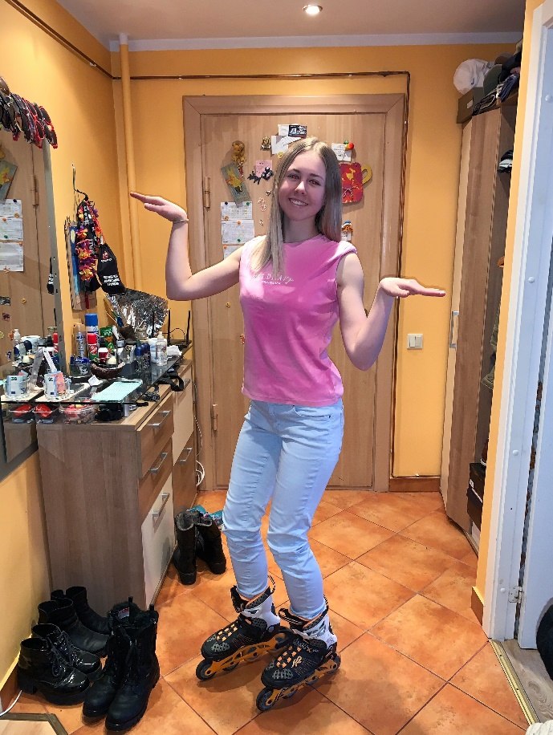
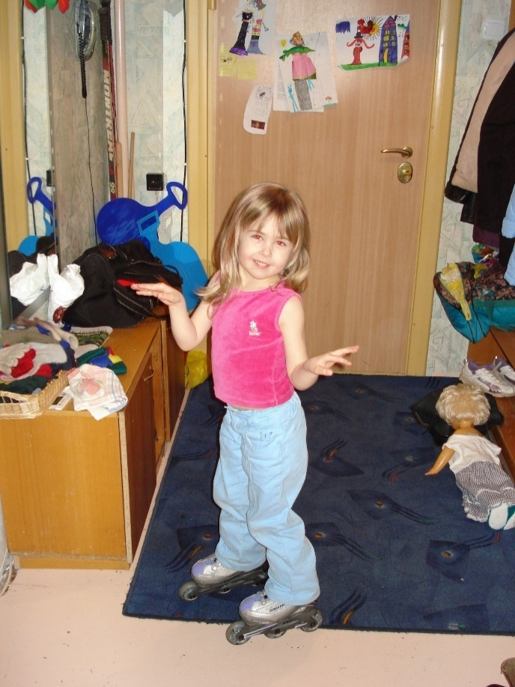
- Beschreibe die zwei Fotos (60-100 Wörter!)
Das Foto, das ich kopiert habe, ist im Frühling 2006 aufgenommen. Meine Mutter hat dieses Foto damals und auch jetzt gemacht. Auf diesem Foto bin ich 4 Jahre alt. Ich trage ein rosa Top und eine blaue Hose. Ich habe dieses Foto gewählt, weil es lustig ist und ich früher zu Hause viel mit Rollschuhen gefahren bin. Die Kopie wurde an der gleichen Stelle aufgenommen. Ich fahre immer noch gerne Rollschuh.

